E826/4NHD

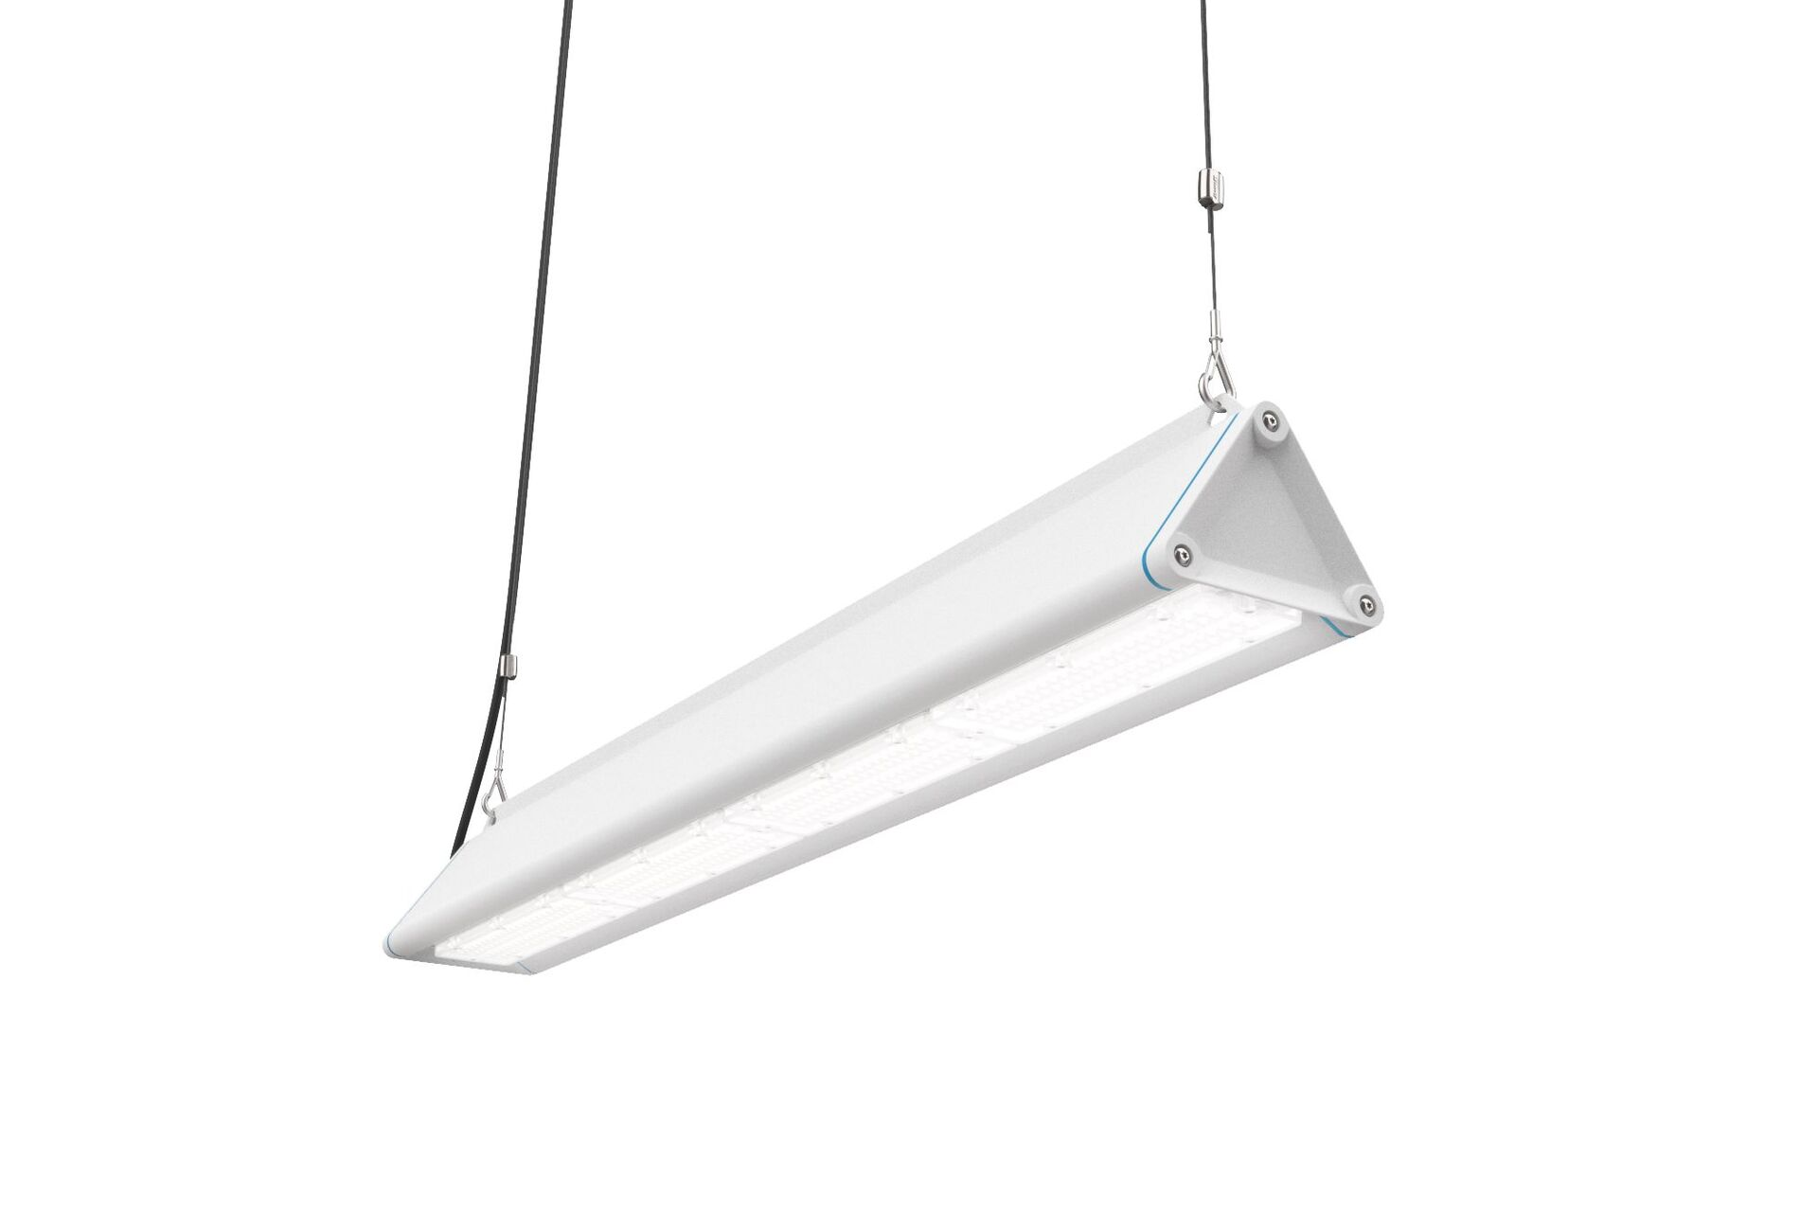
- Luminaria highbay con diseño triangular, con protección contra sobretensiones (LN/PE) 2kV/4kV.
- multilens óptica, policarbonato (PC), extensiva distribución luminosa.
- Forma triangular lisa sin disipadores salientes, minimiza la acumulación de polvo y permite una fácil limpieza. Apto para uso en empresas procesadoras de alimentos, con declaración de conformidad HACCP., Opcionalmente disponible con cableado pasante de 5 x2,5 mm2, con conector Wieland IP 65 o con dos prensa estopas en el mismo lado.
- Dimensiones: 1325 mm x 180 mm x 165 mm.
- Flujo luminoso: 28000 lm, Flujo luminoso específico: 160 lm/W.
- Consumo de energía: 175.0 W, DALI regulable.
- Frecuencia: 50-60Hz AC/DC.
- Tensión: 220-240V.
- Clase de aislamiento: clase I.
- LED con superior factor de mantenimiento; después 50.000 horas de funcionamiento, el aparato conserva el 90% de su corriente de fluxo luminoso.
- Temperatura de color correlacionada: 4000 K, Reproducción de los colores ra: 80.
- Coincidencia de color de desviación estándar : 3SDCM.
- Seguridad fotobiológic EN 62471: RISK GROUP 1 UNLIMITED.
- Aluminio lacado carcasa, RAL9003 - blanco señales.
- Grado de protección IP: IP65.
- Grado de protección IK: IK08.
- Comprobación del filamento: 650°C.
- 5 años de garantía en luminarias y controlador.
- Certificaciones: CE, ENEC.
- Luminaria con cable libre de halógenos.
- La luminaria ha sido desarrollada y producida según la norma EN 60598-1 en una empresa certificada ISO 9001 e ISO 14001.

